LES NŒUDS
Vous trouverez sous les liens suivants à cliquer ou copier dans votre navigateur …
Les nœuds … avec dessins et commentaires
- Le nœud baril
- Le nœud universel d’aboutage
- Le nœud palomar
http://sonalom.wifeo.com/documents/NOEUDS-1.pdf
- Le nœud de cuiller avec retour, fil double
- Le nœud rapala
- La boucle doublée
http://sonalom.wifeo.com/documents/NOEUDS-2.pdf
- La fixation d’un hameçon par différentes ligatures
- La fixation d’un hameçon supplémentaire
- Les conseils pour bien faire ….
http://sonalom.wifeo.com/documents/NOEUDS-3.pdf
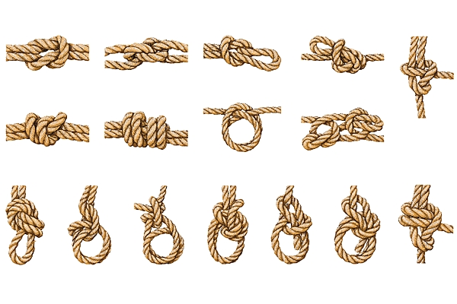
http://www.larousse.fr/encyclopedie/images/N%C5%93uds_marins/1001605
sur le site, le nom de nœuds en plus !

